姓名：陈颖灵 | 专业：信息管理与信息系统 | 班级：20181171 | 学号：2018117128
科目： Android应用开发 |  | 实验日期：2021/6/14
实验题目： 第四章常用控件的使用方法
【实验内容及实验结果】
一、基本控件使用：
（1）TextView控件中修改activity_main.xml

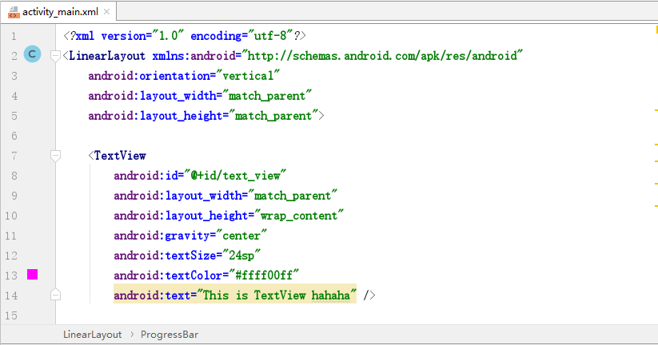

- 在activity_main.xml添加Button控件
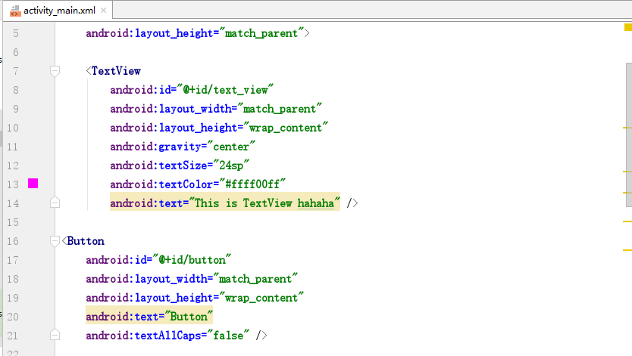

（3）在activity_main.xml添加EditText

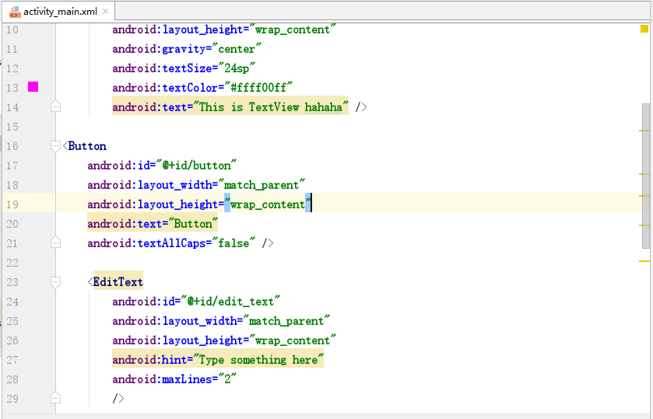

（4）在activity_main.xml添加ImageView控件
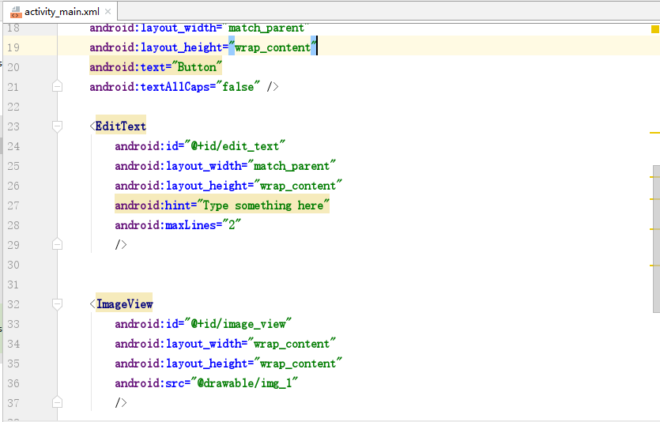

（5）在activity_main.xml添加ProgressBar控件
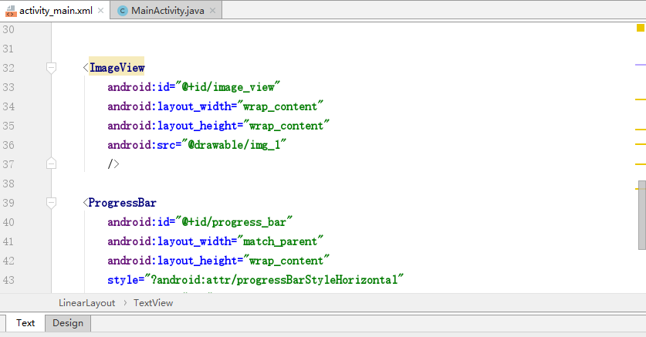

- 在activity_main.xml添加AlertDialog控件
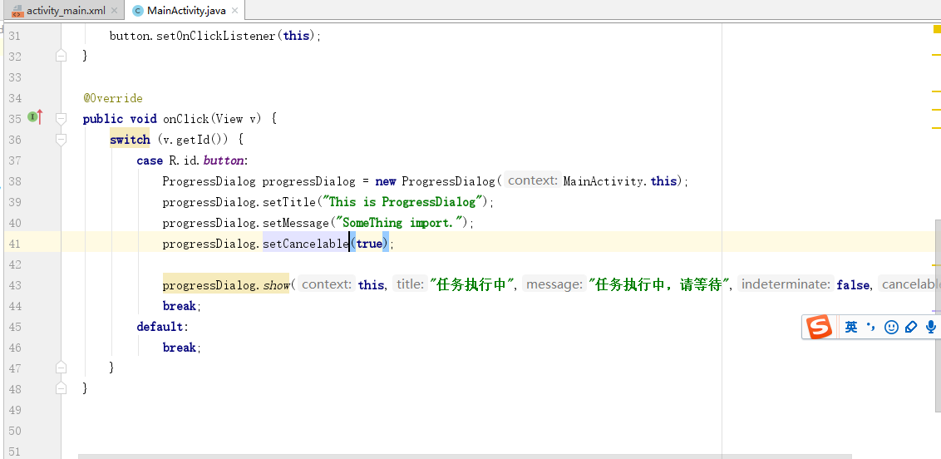

（7）在MainActivity中实现上述控件
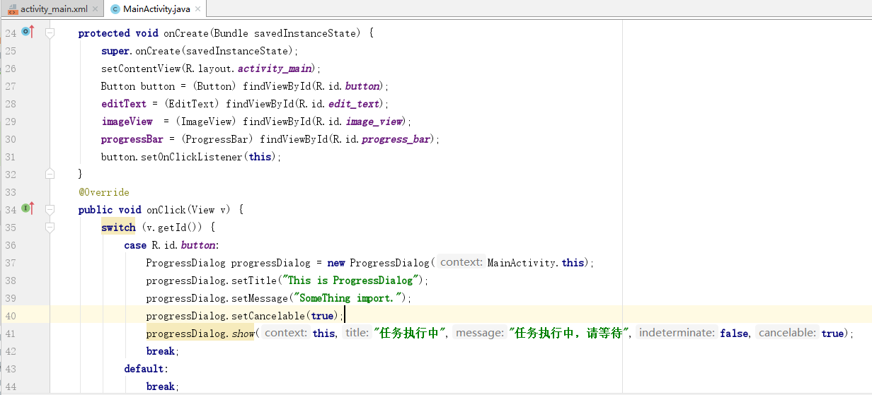
（8）运行结果
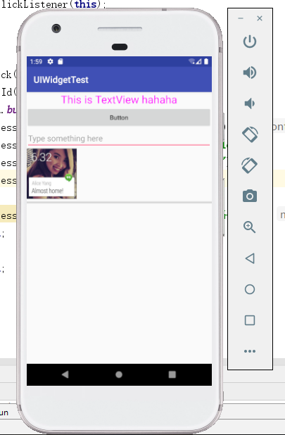

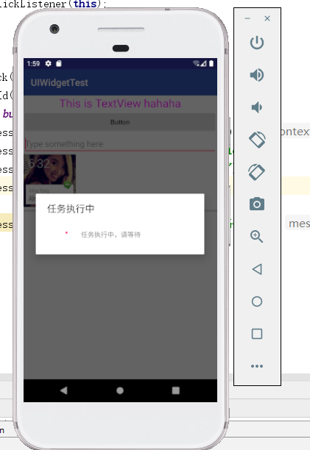

- RecyclerView滚动控件使用
（1）添加RecyclerView库
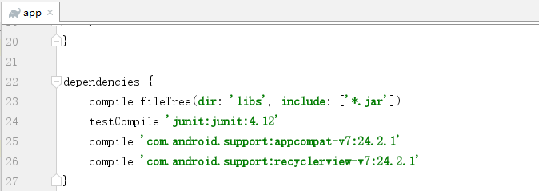
（2）在activity_main.xml中为RecyclerView指定一个id，是设置宽度和高度为match_parent，使得RecyclerView占满整个布局

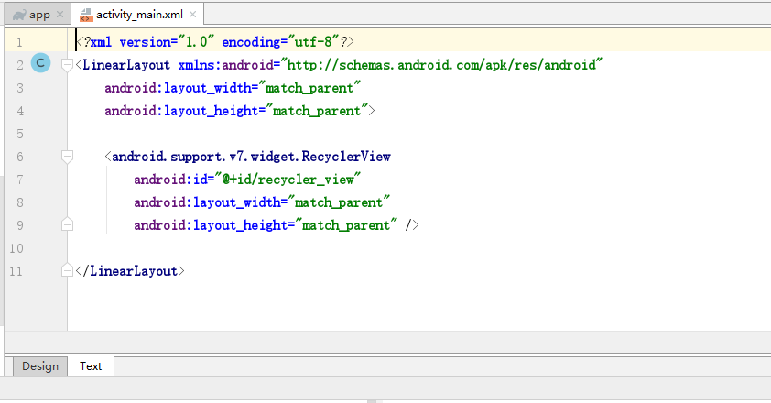
（3）新建fruit_item_xml
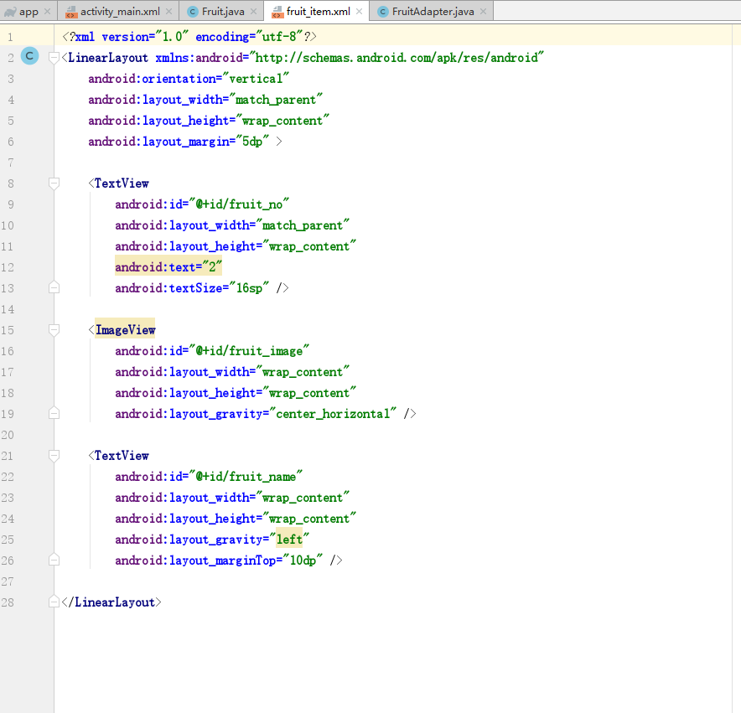

（4）新建一个Fruit类
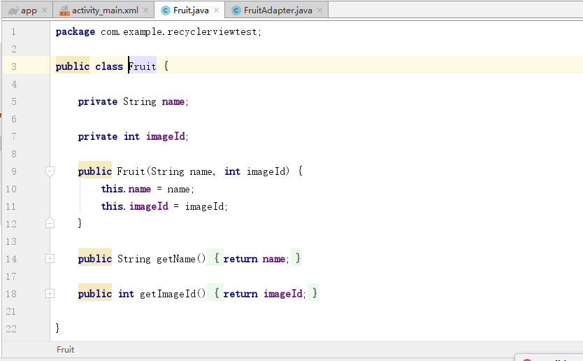
（5）下载水果图片
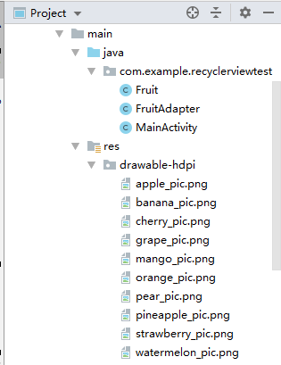

（6）新建FruitAdapter类，继承RecyclerView.Adaper
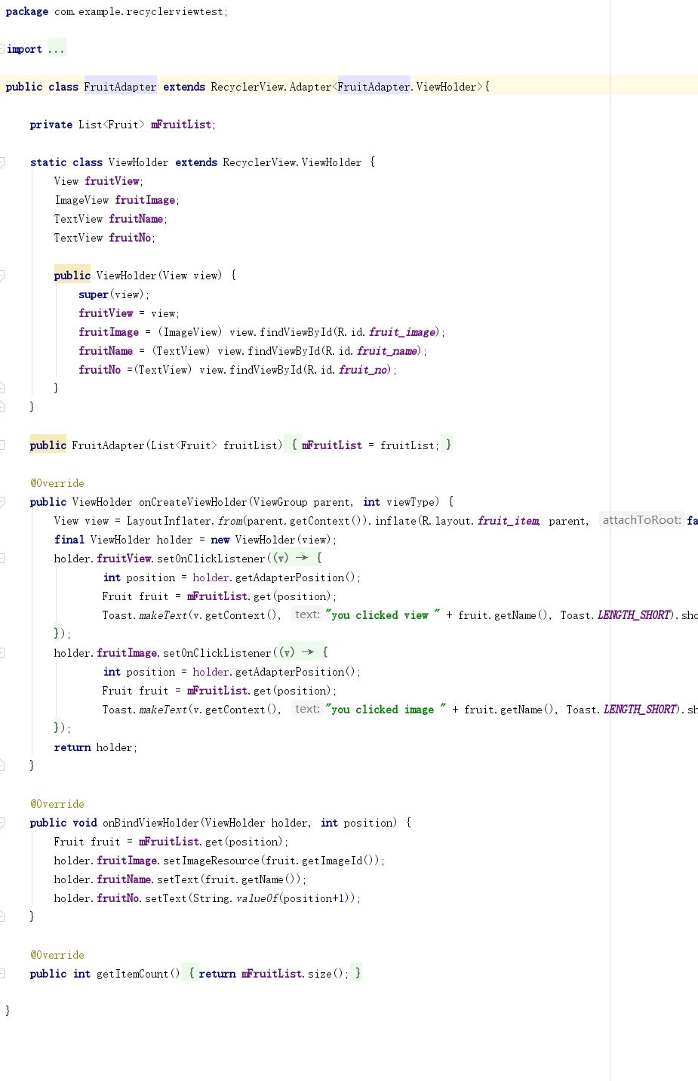
（7）修改MainActivity中方法，初始化水果。创建一个LinerLayoutManager对象，并设置到RecyclerView中。这里Linear是线性布局
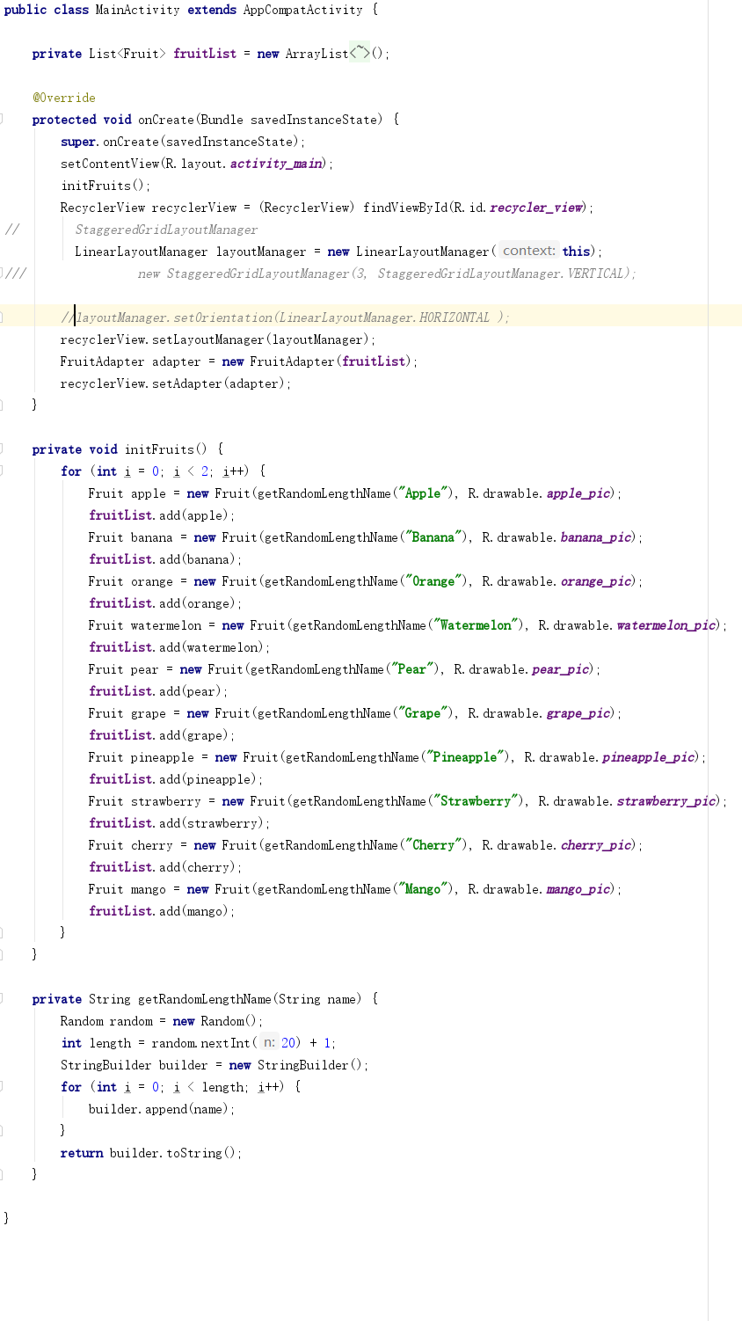
（8）首次运行结果
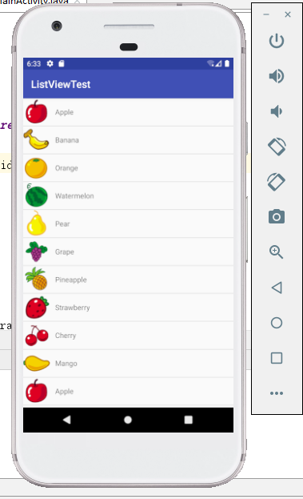
- 修改fruit_item实现横向
页面布局重新设置
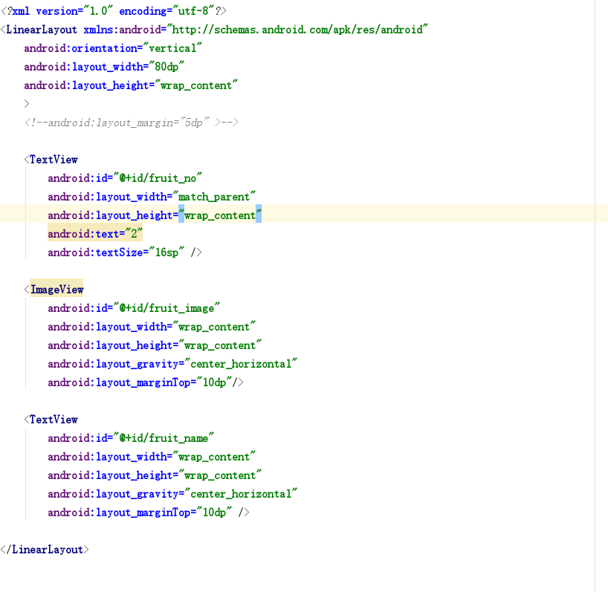
- 修改MainActivity中LinearlayoutManager.Horizontal表达横行排列
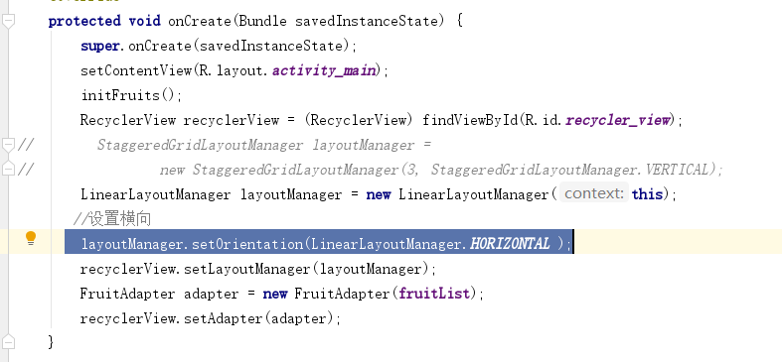

（11）实现横向效果
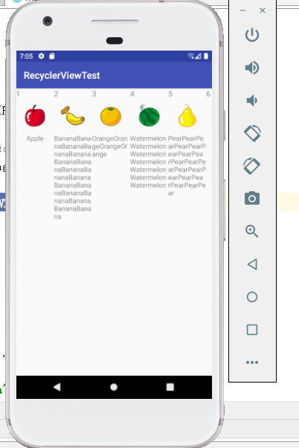

（12）修改fruit_item实现瀑布流
修改页面布局
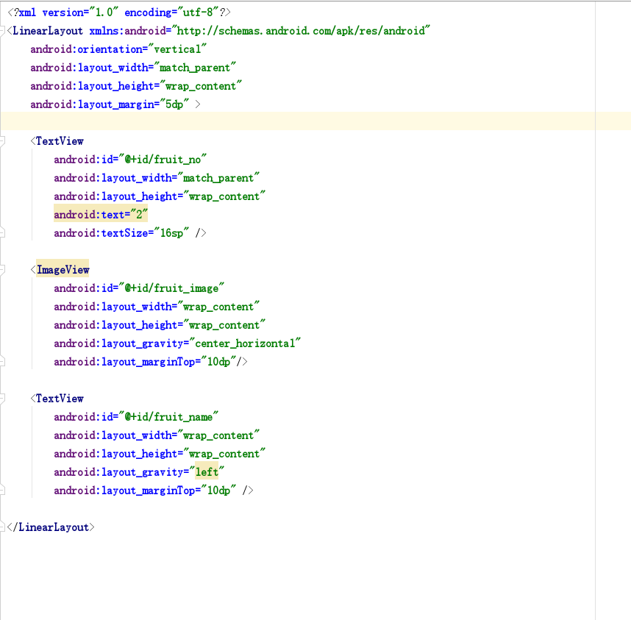

（13）修改MainActivity，创建StaggeredGridLayoutManager的实例，使得页面布局按分为3列
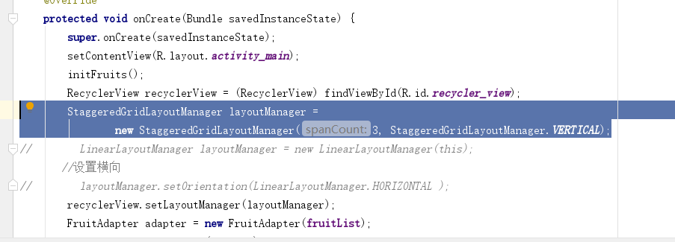
（14）运行结果如下：
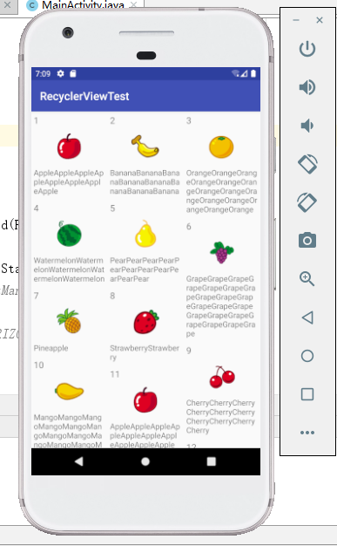
（15）设置点击事件
修改FruitAdapter,注册点击事件
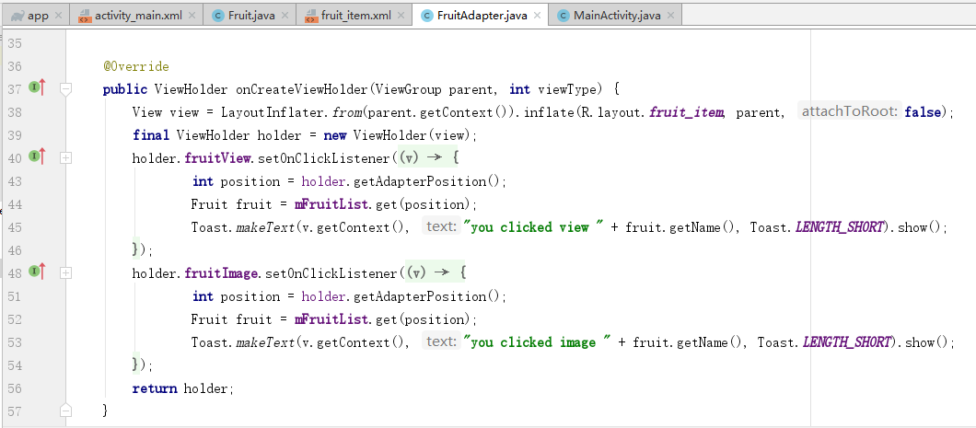
（16）点击事件运行结果如下：
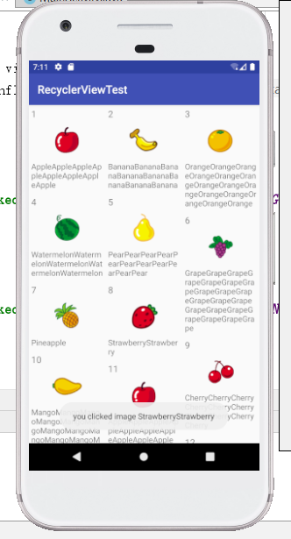

【学习心得】

【教师评语和成绩】

成绩： 指导教师： 日期：

